广州华立学院毕业设计（论文）课程缓考
办理流程
- 登录教务系统网址：https://www.hltz.net/hlxy_jsxsd/
- 进入之后选择：考试报名——我的申请——缓考申请
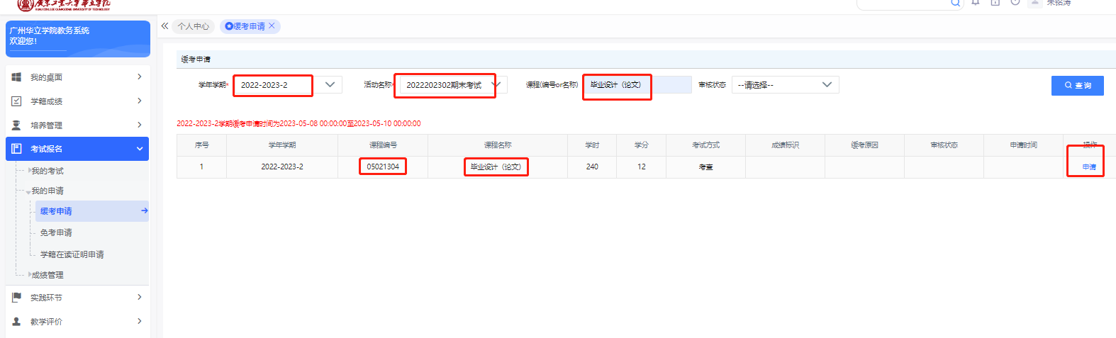
3、选择缓考课程科目，点击右侧的“申请”，填写申请原因(注申请原因:申请延迟答辩或者一辩不及格），附件不需要上传。
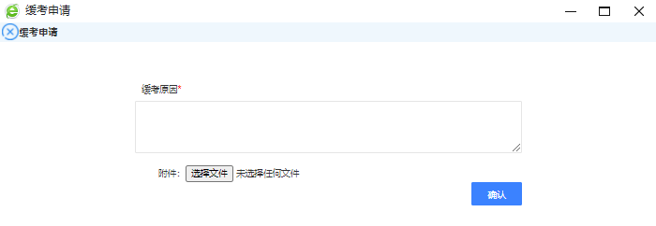
4、确认后务必“送审”到学生所在学院的教务员教师姓名账号，进行审核。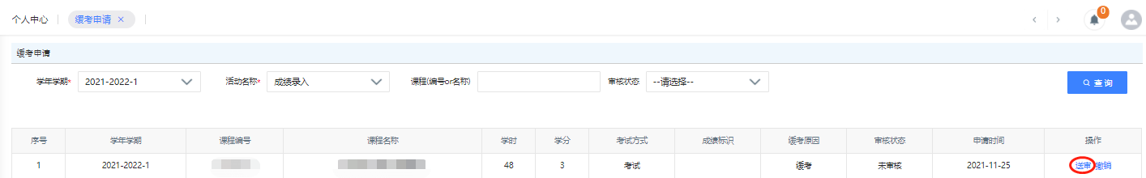
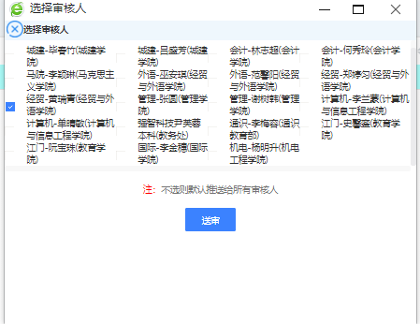
5、送审完成之后，请及时联系学院教务员及教科办主任审核，审核通过代表缓考成功，系统开放时间为5月11日-5月15日。

